

PLAN DE TRANSFORMACIÓN DIGITAL

Versión 1
Fecha: 28/01/2021

Contenido

1. MISIÓN DE LA ENTIDAD 3
VISIÓN DIGITAL DE LA ENTIDAD 3
2. OBJETIVOS DE LA TRANSFORMACIÓN 3
3. EQUIPO DE TRANSFORMACIÓN DIGITAL 4
4. ESTADO ACTUAL 5
4.1 IDENTIFICACIÓN DE BRECHAS 5
4.2 ESTADO DE LA MADUREZ 5
4.3 MAPA DE CALOR 6
5 ESTADO AL QUE QUEREMOS LLEGAR Y HOJA DE RUTA 7
6 ALINEACION PETI, PLAN ESTRATEGICO Y DE ACCION 12

1. MISIÓN DE LA ENTIDAD

Protegemos Integralmente la vida de las personas contribuyendo al bienestar de las familias, las empresas y la sociedad.

VISIÓN DIGITAL DE LA ENTIDAD

Lograr en el 2023 la transformación digital de los procesos misionales de Positiva.

PROCESOS: Nuestros trámites y servicios al cliente estarán completamente en línea.

TECNOLOGÍAS: Continuaremos implementando las tecnologías de la cuarta revolución industrial para la mejora de los procesos y servicios.

CULTURA: Contaremos con una cultura de la transformación digital en todos nuestros colaboradores y mejoraremos sus competencias digitales mediante el plan de capacitación institucional.

OBJETIVOS DE LA TRANSFORMACIÓN

- Formular la estrategia de transformación digital para lograrla antes de finalizar el 2023.
- Consolidar el equipo de transformación digital en Positiva Compañía de Seguros S.A.
- En la dimensión de cultura: Diseñar una iniciativa de transformación cultural enfocada en la digitalización y el desarrollo de las competencias tecnológicas necesarias para lograr este cambio.
- En la dimensión de procesos: Simplificar, digitalizar e integrar los procesos.
- En la dimensión de tecnología: Contar con una infraestructura tecnológica flexible e integrada.

EQUIPO DE TRANSFORMACIÓN DIGITAL

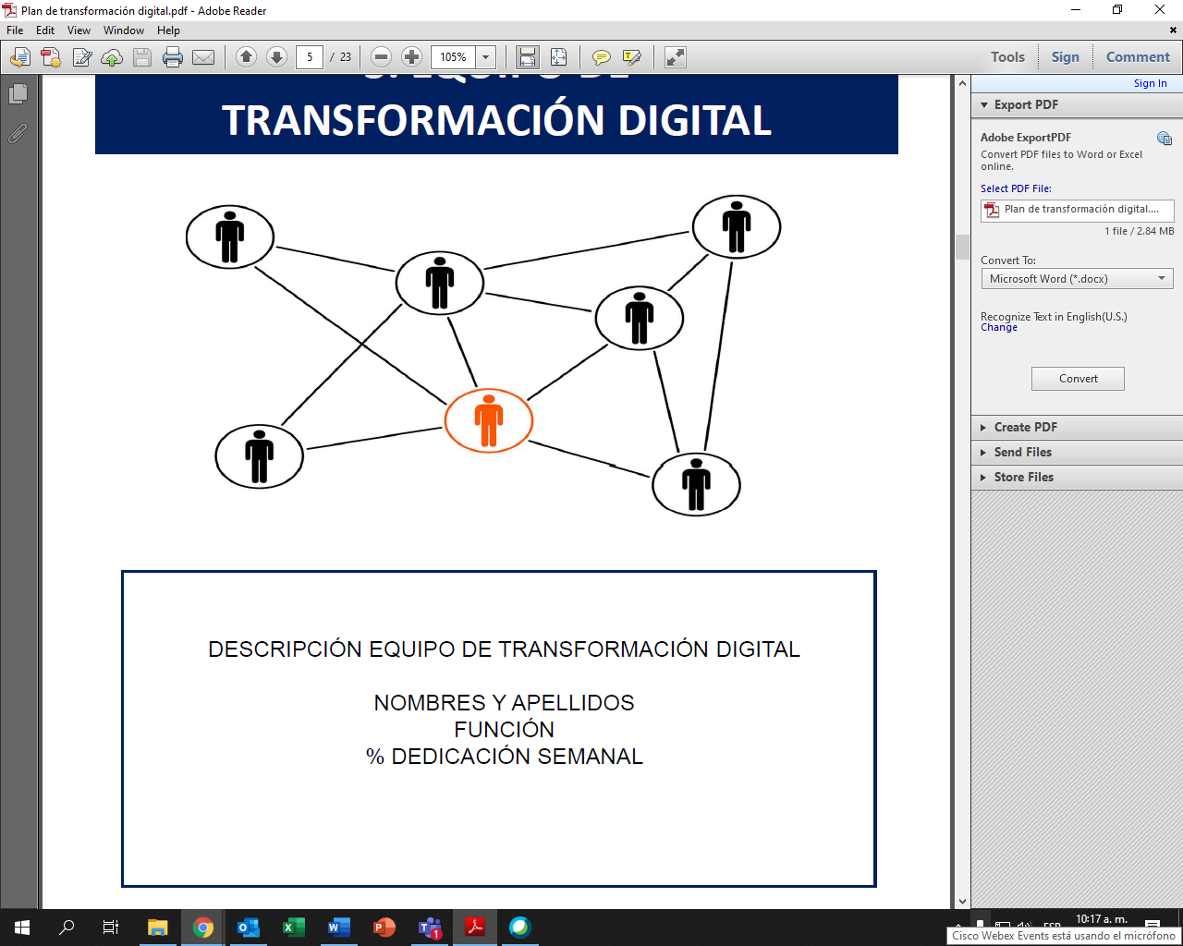
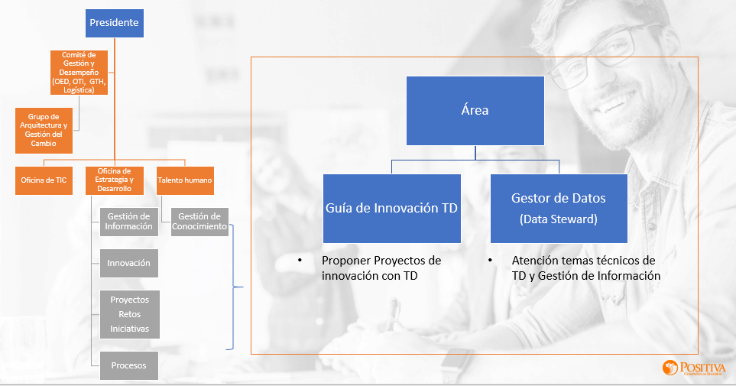

ESTADO ACTUAL

IDENTIFICACIÓN DE BRECHAS

Las brechas se identificaron mediante entrevistas a directivos y colaboradores de las áreas de Estrategia y Desarrollo y Oficina de Tecnologías de la Información, así como los líderes SIG de los procesos de la Compañía.

PROCESOS

- Procesos complejos y no centrados en el cliente.
- Procesos lentos y poco estructurados.
- Procesos manuales.

TECNOLOGÍA

- Tecnología en proceso de actualización y robustecimiento.
- Se requiere mayor infraestructura e implementación de nuevos servicios de integración.
- Limitación presupuestal.

PERSONAS

- No todos los colaboradores están en el mismo nivel de competencias digitales.
- Falta consolidar la cultura de transformación digital en los líderes de los procesos.
- Resistencia al cambio.

ESTADO DE LA MADUREZ

Se realizó una encuesta estructurada a los directivos del Comité Institucional de Gestión y Desempeño y a la Oficina de Tecnologías de la Información para realizar la medición del grado de madurez de Positiva según la metodología de MinTIC.

A la fecha 19 del mes de noviembre del año 2020, el siguiente es el estado de madurez digital de la entidad:

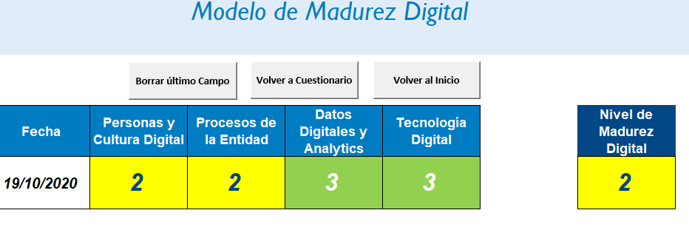

MAPA DE CALOR

A partir del análisis de los procesos misionales y áreas organizacionales de la Compañía, se priorizaron los siguientes:

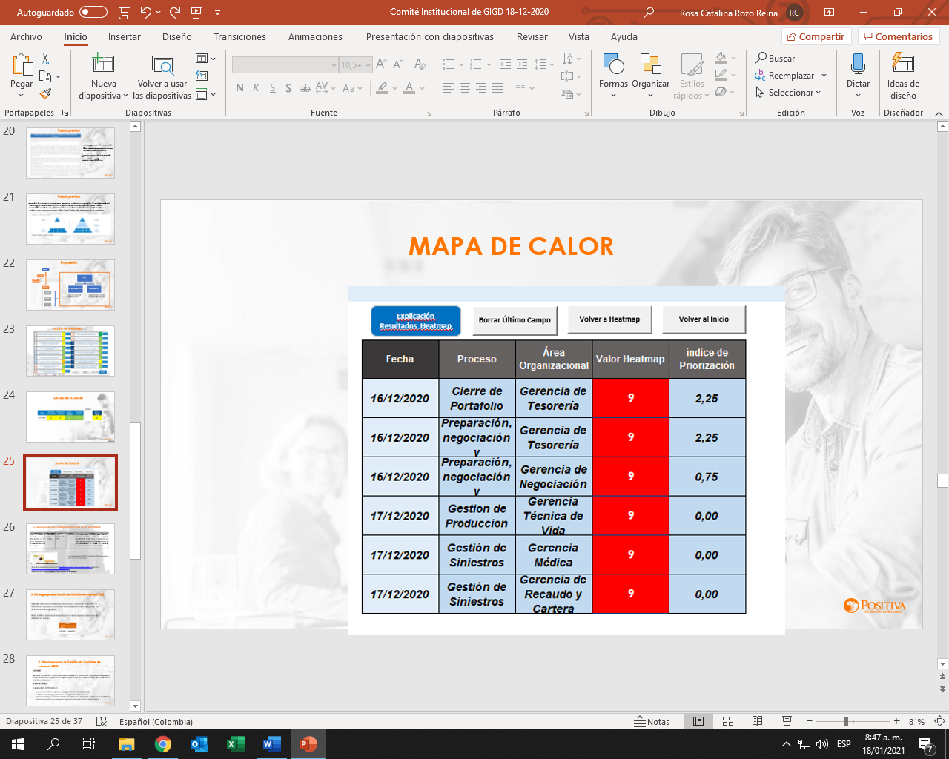

ESTADO AL QUE QUEREMOS LLEGAR Y HOJA DE RUTA

Elementos clave a considerar:
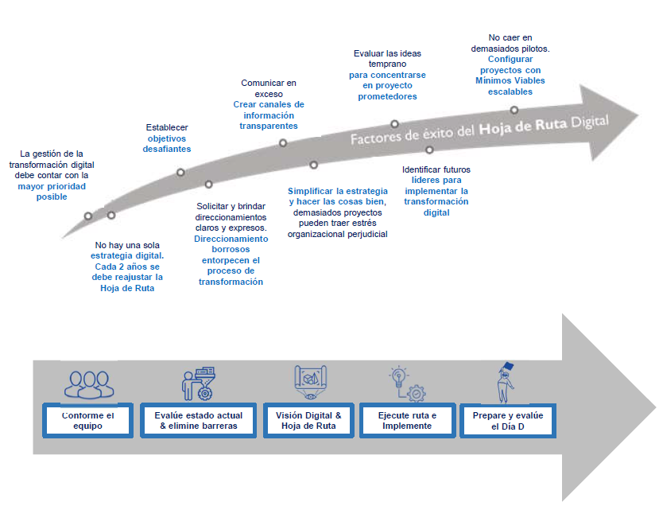

5.1 INDICADORES Y PLAN DE ACCIÓN

Eje | Iniciativa | Objetivo | Proyecto | Indicador | Descripción | Meta | Responsable | Plazo
Procesos | Desmateria-  lización de documentos | Optimizar los procesos de la compañía a través de la revisión y desmaterialización de los documentos que se determinen para los trámites internos y externos definidos en el alcance | N.A. | Cumplimiento del cronograma | Avance porcentual del cronograma de actividades en Simple | 100% | Estrategia y Desarrollo | 2021
Procesos | N.A. | Optimizar los recursos asignados para los servicios de promoción y prevención de las empresas afiliadas a la compañía en el ramo de riesgos laborales. Buscando reducir la siniestralidad de los eventos reportados. | Nuevo modelo de Promoción y Prevención: Optimización y transformación | Cumplimiento del cronograma | Avance porcentual del cronograma de actividades en Simple | 100% | Estrategia y Desarrollo | 2021
Tecnología | N.A, | Definir la hoja de ruta de la entidad en términos de tecnologías de la información y comunicaciones, con el fin de apoyar el logro de los objetivos y metas del Plan estratégico, tomando como base la normatividad vigente sobre Transformación Digital e Innovación y los lineamientos de la política de gobierno digital, así como el Plan Nacional de Desarrollo 2018-2022 | Plan Estratégico de Tecnologías de la Información PETI | Cumplimiento del cronograma | Avance porcentual del cronograma de actividades en Simple | 100% | Oficina de Tecnologías de la Información | 2022
Tecnología | (Plan operativo) | Implementar el proceso para operar la afiliación de acuerdo con lo estandarizado en el Sistema de Afiliación Transaccional – SAT del Ministerio de Salud y Protección Social, cumpliendo la legislación vigente | Operación del Sistema General de Riesgos Laborales en el Sistema de Afiliación Transaccional | Cumplimiento del cronograma | Avance porcentual del cronograma de actividades en Simple | 100% | Gerencia de Afiliaciones y Novedades | 2021
Personas | N.A. | Implementar nuevas formas de trabajo flexible en POSITIVA Compañía de Seguros S.A. como una forma de organización laboral que consiste en el desempeño de actividades utilizando como soporte las tecnologías de la información y la comunicación; de acuerdo con las necesidades funcionales, técnicas y operativas de la Compañía. | Teletrabajo | Cumplimiento del cronograma | Avance porcentual del cronograma de actividades en Simple | 100% | Gerencia de Talento Humano | 2021

HOJA DE RUTA

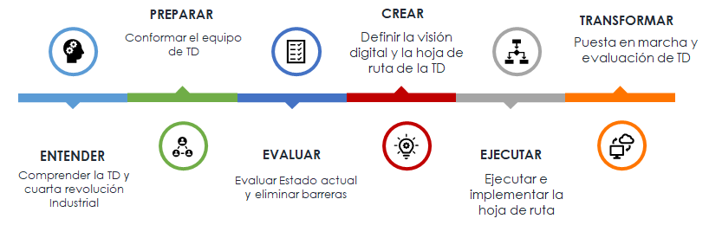

  - PLAN PARA ELIMINAR BARRERAS

Desarrollar las acciones para eliminar las barreras que impidan o ralenticen la transformación digital en cada una de las dimensiones

PROCESOS

- Metodología LEAN en procesos.
- Simplificación e integración de los procesos.

TECNOLOGÍA

- Migración de servicios a la nube.
- Actualización y robustecimiento de las tecnologías.
- Mayor infraestructura y nuevos servicios de integración.
- Asignación presupuestal acorde con las necesidades del PETI.
- Buscar otras formas de financiación de nuevas tecnologías.

PERSONAS

- Plan de capacitación para nivelar las competencias de los colaboradores.
- Iniciativa de cambio cultural para la transformación digital.
- Gestión del cambio para la transformación digital.
- Plan de comunicaciones.

  - PLAN DE GESTIÓN DEL CAMBIO

GESTIÓN DEL CAMBIO CULTURAL

Incluye las acciones orientadas al cambio cultural requerido para la transformación digital de los colaboradores de Positiva:

Aspectos clave:

PLAN DE FORMACIÓN

1. Apropiación en los colaboradores
2. Apropiación para los ciudadanos y usuarios

APROPIACIÓN NUEVAS HERRAMIENTAS
- Adobe Sign para firma electrónica.
- RPA Automatización de procesos robóticos

PREPARAR ENTRADA EN VIVO

  - PLAN PARA LA IMPLEMENTACIÓN DE TECNOLOGÍAS EMERGENTES

ALGUNAS TECNOLOGÍAS DE LA CUARTA REVOLUCIÓN INDUSTRIAL EN POSITIVA

Inteligencia Artificial
Gestión de Riesgos, Autorizaciones, Pérdida de la Capacidad Laboral PCL

Robótica
Gestión de Riesgos, autorizaciones.

Redes Neuronales
Afiliaciones y novedades

eLearnig
Promoción y prevención, Gestión del Conocimiento.

ALINEACION PETI, PLAN ESTRATEGICO Y DE ACCION

Para finalizar, las iniciativas y proyectos identificados fueron alineados con el PETI, Plan Estratégico y Plan de Acción Anual, asegurando la debida actualización y coherencia entre los mismos y el Plan de Transformación Digital.

La aprobación del Plan de Transformación Digital se realizó por parte del Comité Institucional de Gestión y Desempeño, en sesión que incluía el plan de acción anual, como parte constitutiva del mismo.

